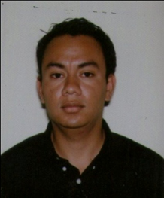
CURRICULUM:
Datos personales:

Nombre: Byron Eduardo Pérez Ramírez
Fecha de nacimiento: 15 de julio del 1985
Lugar: Ciudad de Guatemala
Estado civil: Soltero
No de DPI: 1642554430101
No de Nit : 8591411-8
No de afiliación del IGSS : 201400832931
Dirección de residencia: calle real tapias lote 26 d zona 18
Teléfonos: 30490251 o 22601186
Correo electrónico: byroneduardo1507@gmail.com
Licencia de conducir tipo c

Educación y formación:
Establecimiento periodo
- Preprimaria y primaria
Colegio Granja Encantada 1991 al 1998
- Básicos
Colegio Fuente de Vida 1999 al 2001
- Diversificado
Tecnológico Vocacional Federico Taylor 2002 al 2004
Título obtenido Bachiller industrial y Perito en Electrónica.

- Educación superior

Universidad Mariano Gálvez de Guatemala 2005 al 2012
Pensum cerrado en la carrera de ingeniería industrial
Examen privado aprobado.
En proceso de Tesis.
- Otros estudios
Academia Leonor Rosales Vda. De Ramírez 1999 al 2000
Titulo obtenido Mecanógrafo

- Conocimientos de computación:

Sistema operativo Windows, Excel avanzado (cursado en el INTECAP) y bizagi (programa para diagramar procesos)

Experiencia Laboral:
Registro Nacional de las Personas (RENAP)
En esta institución labore como operador registral II en el periodo comprendido del 01 de abril del año 2014 al 01 de abril del año 2016.
Tel. 24161900 Ext.1762.

Profesionales en Logística (ProLogistica)
En esta empresa laboro como asesor de ventas desde el 11 de septiembre del 2017 hasta la fecha actual.
Tel 24275870

